**2018 : התיירות העולמית שברה שיא של**

**כ-1.4 מיליארד תיירים**

ארגון התיירות הבינלאומי (UNWTO) דיווח כי בשנת 2018 נשבר שיא בתיירות העולמית שהגיעה ל-1.4 מיליארד איש – גידול של 6% בהשוואה ל-2017 . זאת בהמשך לגידול של 7% ב-2017 .

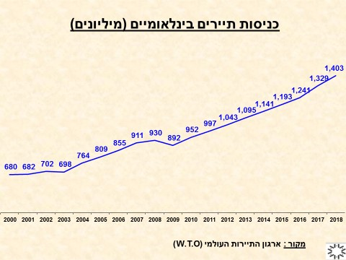

כניסות תיירים בחלוקה לאזורים השונים בהשוואה ל-2017 :

**אירופה** – רשמה צמיחה של 6% (בעיקר בשל גידולים בכניסות למרכז , מזרח ומערב אירופה, לעומת סטגנציה בכניסות לצפון אירופה) והגיעה ל-713 מיליון כניסות תיירים

**אסיה והפסיפיק** – רשמו גידול של 6% והגיעו ל-343 מיליון תיירים

**אמריקה-** גידול של 3% ל-217 מיליון תיירים

**המזה"ת –** גידול של 10% ל-64 מיליון תיירם

**אפריקה-** גידול של 7% ל-67 מיליון תיירים

**10 המדינות עם מס' כניסות התיירים הגבוה ביותר :**



מקור : ארגון התיירות העולמי

**10 המדינות עם ההכנסות הגבוהות ביותר מתיירות נכנסת:**



מקור : ארגון התיירות העולמי

**10 מדינות המקור שמוציאות הכי הרבה על תיירות יוצאת**

סין , ארה"ב, גרמניה ואנגליה הובילו את המדינות שההוצאה שלהן על תיירות יוצאת הייתה הגבוהה ביותר.

סין שהובילה צמיחה דו ספרתית מידי שנה , מאז 2004, בהוצאות של אזרחיה על תיירות יוצאת ירדה לצמיחה חד ספרתית של כ-7% ב-2017 ולכ-4% ב-2018.

רוסיה שמהווה אחד משווקי המקור הגדולים ושירדה משמעותית בשל המצב הכלכלי שם, התאוששה בצורה ניכרת בשנתיים האחרונות.



מקור : ארגון התיירות העולמי